Понятие игры в педагогике, её виды и требования

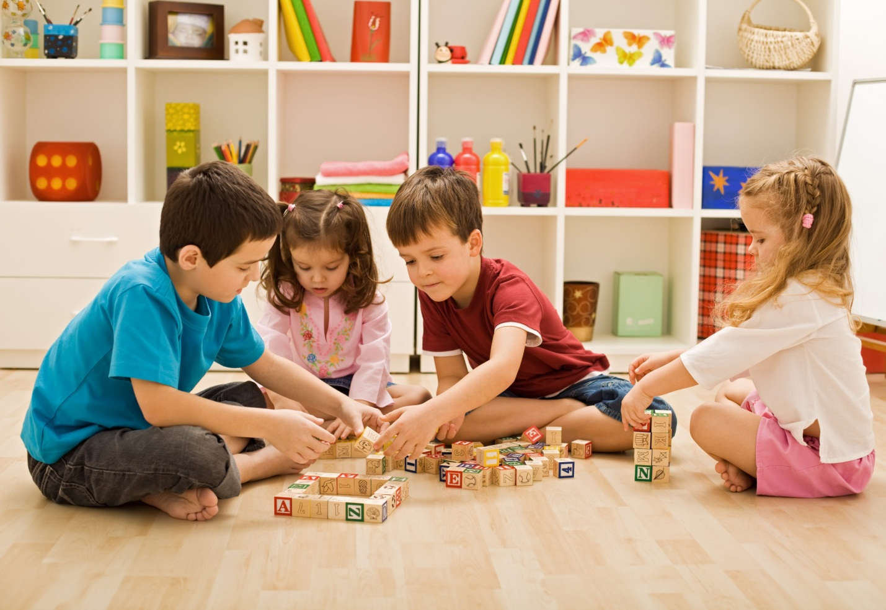
Игра в педагогике – это важная составляющая в организации обучения и досуга людей разных возрастов.
Игровая педагогика – это раздел педагогики, в котором центральное место педагогического процесса отводится играм.
Игрой называется основной вид деятельности детей, в частности, это свободная и самостоятельная деятельность, возникающая по их инициативе.
Педагогическая игра выполняет следующие функции:
- Развлекательную – игра создает благоприятную атмосферу в ходе обучения, при этом изучаемый материал воспринимается с большим увлечением;
- Обучающую – игра помогает в развитии общих учебных умений и навыков;
- Коммуникативную – в игре дети и взрослые объединяются друг с другом, что позволяет наладить эмоциональный контакт и сформировать навыки общения;
- Компенсаторную – в процессе игры создаются условия, удовлетворяющие личностные установки, которые трудно выполнить в реальности;
- Релаксационную – игра снимает эмоциональное и физическое напряжение, вызванное нагрузками учебной или трудовой деятельности;
- Самовыражение – позволяет в игровом процессе реализовать творческие способности, наилучшим образом раскрыть собственный потенциал.
Мотив игры – это сам процесс, а не результат. Ребенок воспринимает игру как средство самореализации и самовыражения.
Требования к организации игры
Игры организуются в соответствии со следующими требованиями:
- Соблюдение нравственных норм, основанные на гуманности и общечеловеческих ценностях;
- Свобода и добровольное участие детей в игре;
- Соотвествие смысла игровых действий с поведением в реальной ситуации;
- Понимание правил и сути игры.
Важно! Игры организуют и координируют взрослые. Где необходимо игра приостанавливается, но не подавляется. Важно обеспечить для каждого участника возможность проявления инициативы.

